Malo smrkam, malo kašljam, nimam vročine, spal sem kar v redu.



Po koži imam izpuščaj, ki me ne srbi in je ves čas enak.

Trebuh me boli ves čas, vse močneje, starši pravijo, da je na otip trd.

Moj lajajoč kašelj se na mrazu ne umiri.

Tako pogosto bruham / Tako zelo me boli grlo, da ne morem piti, lulat skoraj ne grem.

Ob vročini sem dobil krče.

NUJNO

Našli so mi uši / gliste, starši so že poskrbeli za zdravila.

Diham zelo težko, hitro, glasno, pomagam si s trebuščkom.

Cel dan samo jokam, nič me ne pomiri.

**ZBOLEL SEM**

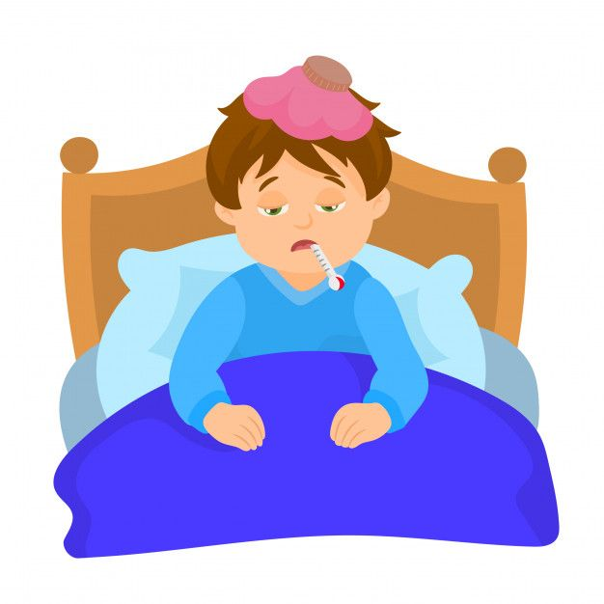

Iz oči mi je začel teči izcedek, starši mi oči pogosto čistijo s fiziološko raztopino.

PREGLED PRI ZDRAVNIKU NI POTREBEN



PREGLED PRI ZDRAVNIKU JE POTREBEN

Po spanju mi starši v očeh obrišejo malo izcedka.

Močno me boli grlo in težko požiram.

Boli me uho, ponoči nisem mogel spati.

Moja koža je rumene barve.

Dobil sem antibiotik in sem že več kot en dan brez težav.*

Moje norice so že vse suhe.

Slabo sem spal, a me nič ne boli in nimam vročine.

Po koži imam izpuščaj, ki me ne srbi in je ves čas enak.



Imam norice in izpuščaj tudi v očeh. Izpuščaj se je vnel – vse bolj je rdeče, teče rumen izcedek.

Iz oči mi že >5 dni teče gnojni izcedek.

Bruham, imam drisko.

Imam čuden izpuščaj, ki se stopnjuje.

Močno kašljam, težje diham.

Vročino imam že tri dni in se noče umiriti.

REDNO

(starši me naročijo)

Že dva dni nisem bruhal, kakam normalno.

Malo smrkam, včasih pokašljam, nimam vročine.

Počutim se zelo slabo, sem utrujen, brez volje, vse me boli.

LAHKO OBISKUJEM VRTEC / ŠOLO

Kašljam kot bi lajal kuža.

Malo me boli glava ali trebuh.

*\*Glede na mnenje pediatra.*

